Федеральное агентство
по техническому регулированию и метрологии
 |  | НАЦИОНАЛЬНЫЙ  СТАНДАРТ  РОССИЙСКОЙ  ФЕДЕРАЦИИ |  | ГОСТ Р  77.303―  202Х  (проект, первая  редакция)

Система поддержки жизненного цикла изделия
ИНФОРМАЦИОННАЯ МОДЕЛЬ ИЗДЕЛИЯ
Структура изделия

Настоящий проект стандарта не подлежит применению до его утверждения

Предисловие
1 РАЗРАБОТАН Акционерным обществом «Научно-исследовательский центр «Прикладная Логистика» (АО «НИЦ «Прикладная Логистика»), Обществом с ограниченной ответственностью «АСКОН-Бизнес-Решения» (ООО «АСКОН-Бизнес-Решения»), Закрытым акционерным обществом «Топ Системы» (ЗАО «Топ Системы»)
2 ВНЕСЕН Техническим комитетом по стандартизации ТК 482 «Поддержка жизненного цикла продукции»
3 УТВЕРЖДЕН И ВВЕДЕН В ДЕЙСТВИЕ Приказом Федерального агентства по техническому регулированию и метрологии от
4 ВВЕДЕН ВПЕРВЫЕ

Правила применения настоящего стандарта установлены в статье 26 Федерального закона от 29 июня 2015 г. № 162-ФЗ «О стандартизации в Российской Федерации». Информация об изменениях к настоящему стандарту публикуется в ежегодном (по состоянию на 1 января текущего года) информационном указателе «Национальные стандарты», а официальный текст изменений и поправок – в ежемесячном информационном указателе «Национальные стандарты». В случае пересмотра (замены) или отмены настоящего стандарта соответствующее уведомление будет опубликовано в ближайшем выпуске ежемесячного информационного указателя «Национальные стандарты». Соответствующая информация, уведомление и тексты размещаются также в информационной системе общего пользования – на официальном сайте Федерального агентства по техническому регулированию и метрологии в сети Интернет (www.rst.gov.ru)

© Оформление. ФГБУ «Институт стандартизации», 202

Настоящий стандарт не может быть полностью или частично воспроизведен, тиражирован и распространен в качестве официального издания без разрешения Федерального агентства по техническому регулированию и метрологии

Содержание
1 Область применения
2 Нормативные ссылки
3 Термины, определения и сокращения
4 Описание структуры изделия
5 Описание изготовления детали из заготовки, полуфабриката, другой детали
6 Описание концепции изделия
7 Управление конфигурацией

НАЦИОНАЛЬНЫЙ СТАНДАРТ российской федерации
Система поддержки жизненного цикла изделия
ИНФОРМАЦИОННАЯ МОДЕЛЬ ИЗДЕЛИЯ
Структура изделия
Product life cycle support system. Product information model.
Product structure
Дата введения ―
- Область применения
Настоящий стандарт определяет составную часть интегрированной схемы данных, используемой для создания и применения информационной модели изделия машиностроения. В стандарте установлены правила описания:
- структуры сборочной единицы;
- связей между готовой деталью и заготовками, полуфабрикатами и другими готовыми деталями, используемыми для изготовления данной детали;
- вариантов состава и свойств изделия, в том числе для целей управления конфигурацией изделия.
Стандарт предназначен для применения разработчиками программных средств поддержки жизненного цикла изделия.
- Нормативные ссылки
В настоящем стандарте использованы нормативные ссылки на следующие стандарты:
ГОСТ Р 2.005 Единая система конструкторской документации. Термины и определения
ГОСТ Р 2.101 Единая система конструкторской документации. Виды изделий
ГОСТ Р 59193 Управление конфигурацией. Основные положения
ГОСТ Р 77.002 Система поддержки жизненного цикла изделия. Термины и определения (проект, разрабатывается совместно)
ГОСТ Р 77.102 Система поддержки жизненного цикла изделия. Модель жизненного цикла. Основные положения (проект, разрабатывается совместно)
ГОСТ Р 77.301 Система поддержки жизненного цикла изделия. Информационная модель изделия. Основные положения (проект, первая редакция, разрабатывается совместно)
ГОСТ Р 77.302 Система поддержки жизненного цикла изделия. Информационная модель изделия. Общие сведения об изделии (проект, первая редакция, разрабатывается совместно)
ГОСТ Р ИСО 10303–11 Системы автоматизации производства и их интеграция. Представление данных об изделии и обмен этими данными. Часть 11. Методы описания. Справочное руководство по языку EXPRESS
ГОСТ Р ИСО 10303–44 Системы автоматизации производства и их интеграция. Представление данных об изделии и обмен этими данными. Часть 44. Интегрированный обобщенный ресурс. Конфигурация структуры изделия
Примечание ⎯ При пользовании настоящим стандартом целесообразно проверить действие ссылочных стандартов в информационной системе общего пользования – на официальном сайте Федерального агентства по техническому регулированию и метрологии в сети Интернет или по ежегодному информационному указателю «Национальные стандарты», который опубликован по состоянию на 1 января текущего года, и по выпускам ежемесячного информационного указателя «Национальные стандарты» за текущий год. Если заменен ссылочный стандарт, на который дана недатированная ссылка, то рекомендуется использовать действующую версию этого стандарта с учетом всех внесенных в данную версию изменений. Если заменен ссылочный стандарт, на который дана датированная ссылка, то рекомендуется использовать версию этого стандарта с указанным выше годом утверждения (принятия). Если после утверждения настоящего стандарта в ссылочный стандарт, на который дана датированная ссылка, внесено изменение, затрагивающее положение, на которое дана ссылка, то это положение рекомендуется применять без учета данного изменения. Если ссылочный стандарт отменен без замены, то положение, в котором дана ссылка на него, рекомендуется применять в части, не затрагивающей эту ссылку.
- Термины, определения и сокращения
3.1 В настоящем стандарте применены термины по ГОСТ Р 2.005 и ГОСТ Р 77.002, а также следующий термин с соответствующим определением:
3.1.1 схема данных: Формальное представление выбранного способа организации данных в информационной системе, включая описание состава данных и их логической взаимосвязи.
3.2 В настоящем стандарте применены следующие сокращения:
ЕСКД | — | единая система конструкторской документации;
ИО | — | информационный объект;
СЕ | — | сборочная единица
СПЖЦ | — | система поддержки жизненного цикла изделий;
СЧ | — | составная часть
- Описание структуры изделия

4.1 Общие сведения
4.1.1 Правила описания структуры изделия основаны на схеме product_structure_schema, установленной в ГОСТ Р ИСО 10303–44.
Ниже приводится описание применения данной схемы для представления структуры изделия, разрабатываемого в соответствии со стандартами ЕСКД.
Краткое формализованное описание product_structure_schema на языке Express (ГОСТ Р ИСО 10303-11) приведено в Приложении А.1.
4.1.2 Вхождение одного изделия в другое изделия описывается с использованием связи между ИО product_definition (описан в ГОСТ Р 77.302), описывающими изделия (рисунок 1).
Для описания вхождения одного изделия в другое изделие используется ИО assembly_component_usage, который наследует все атрибуты от ИО product_definition_relationship (описан в ГОСТ Р 77.302).
4.1.3 ИО assembly_component_usage имеет атрибут “reference_designator”, в который может быть записан уникальный идентификатор конкретного вхождения одного изделия (одной штуки) в другое изделие. Такой идентификатор также используется для уникального обозначения СЧ (компонента, позиции) на схеме, чертеже и т.п.
4.1.4 ИО assembly_component_usage имеет несколько подтипов, используемых для описания разных вариантов вхождения одного изделия в другое изделие. Эти подтипы приведены ниже.
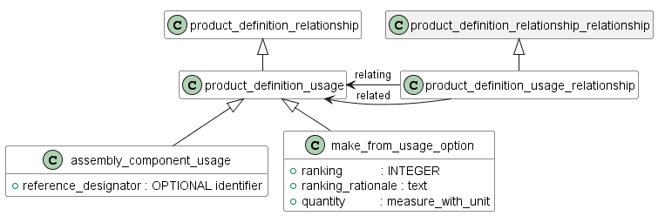 | Рисунок 1

4.2 Основная структура сборочной единицы (одноуровневая структура)
4.2.1 Основная структура СЕ– это совокупность вхождений всех СЧ (в т.ч. материалов в сборке) в эту СЕ.
Примечание — рассматриваются СЧ на один уровень разукрупнения вниз.
4.2.2 Для описания каждого вхождения СЧ в СЕ используется ИО next_assembly_usage_occurrence, который наследует все атрибуты ИО assembly_component_usage (рисунок 2).
4.2.3 Возможны два способа указания количества, в котором СЧ входит в вышестоящую СЕ:
- описание каждого отдельного вхождения СЧ отдельным экземпляром ИО next_assembly_usage_occurrence. (т. е. создание стольких экземпляров объекта, сколько штук конкретной СЧ входит в изделие);
- использование комплексного ИО next_assembly_usage_occurrence + quantified_assembly_component_usage, в дополнительном атрибуте «quantity» которого указывается количество (с учетом применяемой единицы измерения) СЧ, входящих в «родительскую» СЕ.
Первый способ не может применяться для описания вхождений материалов и других изделий, количество которых измеряется не в штуках.

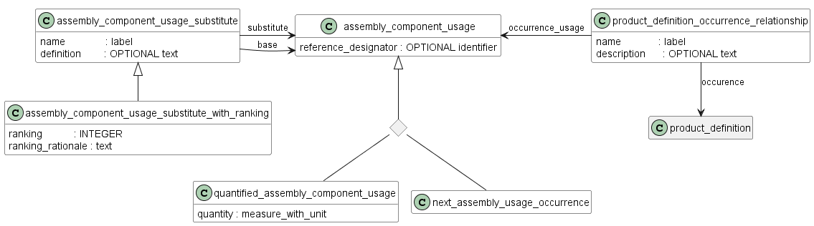 | Рисунок 2

4.3 Описание допустимых замен
4.3.1 Если вместо одной СЧ в составе СЕ может использоваться другая СЧ (допустимая замена), то все такие СЧ включают в состав СЕ как отдельные вхождения, после чего информацию о допустимой замене приводят с использованием ИО assembly_component_usage_substitute (допустимая замена) – см рисунок 2.
4.3.2 В атрибуте base указывают основную СЧ, а в атрибуте substitute – допустимую замену основной СЧ в составе данной конкретной СЕ.
4.3.3 Если необходимо указать несколько допустимых замен с разными приоритетами использования, то используют ИО
assembly_component_usage_substitute_with_ranking (см. рисунок 2), который позволяет для допустимой замены указать ее приоритет в виде целого числа в атрибуте ranking.
4.3.4 Если вариант изготовления СЕ представляет собой замену одной СЧ несколькими СЧ, то информацию о такой замене приводят с использованием ИО assembly_component_usage_substitute_with_ranking, в котором все заменяющие детали помечают одним числом в атрибуте «ranking», а в атрибуте «ranking_rationale» приводят соответствующие пояснения: «Применять с позициями … взамен позиции …».

4.4 Подбор СЧ
4.4.1 Если при изготовлении СЕ для регулировки, настройки, компенсации требуется подбор СЧ, то указание таких СЧ в структуре СЕ выполняют способами, описанными ниже.
4.4.2 Если подбор производится одинаковыми СЧ (например, требуемая нагрузка пружины достигается установкой под нее набора одинаковых шайб), то в состав СЕ такие СЧ включаются с помощью комплексного ИО next_assembly_usage_occurrence + quantified_assembly_component_usage с указанием в атрибуте quantity наиболее вероятного количества таких СЧ, а в атрибуте description приводят соответствующую запись: «Подобрать необходимое количество …» (например, «Подобрать необходимое количество для обеспечения нагрузки пружины»).
4.4.3 Если подбор производится установкой одного из изделий, имеющих разные размеры и самостоятельные обозначения (например, величина зазора должна обеспечиваться установкой только одного установочного кольца), то в состав СЕ включают все необходимые подборные изделия с использованием ИО next_assembly_usage_occurrence, у которых в атрибуте description приводят соответствующую запись «Подбор из группы СЧ». Все подборные СЧ связывают с одним из вариантов (условно выбранным в качестве наиболее вероятного) с использованием ИО assembly_component_usage_substitute.
Наиболее вероятный вариант указывают в атрибуте base каждого объекта assembly_component_usage_substitute, а в атрибуте definition указывают «Подборные СЧ».
4.4.4 Если подбор производится установкой нескольких изделий с различными размерами, обозначениями и в различных количествах, то в состав изделия включают все подборные СЧ с использованием комплексного ИО next_assembly_usage_occurrence + quantified_assembly_component_usage с указанием в атрибуте quantity наиболее вероятного количества каждой СЧ, а в атрибуте description приводят соответствующую запись: «Подобрать необходимое количество …». Все варианты СЧ, выбираемые подбором, связывают с одним из вариантов (условно выбранным в качестве наиболее вероятного) с использованием ИО assembly_component_usage_substitute. Наиболее вероятный вариант указывают в атрибуте base каждого ИО assembly_component_usage_substitute, а в атрибуте definition указывают «Подборные СЧ».

4.5 Указание зависимости между двумя составными частями одной сборочной единицы
4.5.1 Если установка в СЕ одной СЧ зависит от установки другой СЧ, то в основную структуру добавляют все варианты СЧ (как описано в 4.3 или 4.4) и устанавливают связи между такими зависимыми вхождениями. Для описания такой связи используют ИО product_definition_usage_relationship (см. рисунок 1), связывающий два ИО product_definition_usage (соответствующие двум СЧ одной СЧ).
Примечание – Для обеспечения связи между двумя СЧ одной СЕ необходимо, чтобы в атрибуте relating_product_definition каждого из двух связываемых экземпляров ИО product_definition_usage был указан один и тот же экземпляр ИО product_definition.

4.6 Описание конкретного вхождения одного изделия в состав другого изделия
4.6.1 В некоторых случаях, когда одно и то же изделие входит в состав другого изделия несколько раз, требуется каждый такой случай описать отдельно.
Пример — в СЕ «ходовая часть автомобиля» может входить изделия «шасси» и «колесо». При описании структуры изделия «ходовая часть автомобиля» создаются 4 экземпляра ИО assembly_component_usage, каждый из которых ссылается на описание (product_definition) одного и того же колеса. При этом атрибуты reference_designator каждого вхождения колеса имеют собственные значения: ‘левое переднее’, ‘правое переднее’, ‘левое заднее’, ‘правое заднее’, соответственно. При необходимости может быть создано отдельное описание (product_definition) одного из колес, например, левого переднего колеса, которое может быть связано с конкретным вхождением в структуру – вхождение с идентификатором ‘левое переднее’.
4.6.2 Для описания конкретного вхождения СЧ в структуру СЕ используется ИО product_definition_occurrence_relationship (см. рисунок 2). При этом в атрибуте occurrence_usage указывается ссылка на конкретное вхождение в структуре, а в атрибуте occurrence – ссылка на необходимый product_definition.

4.7 Полная структура сборочной единицы (многоуровневая структура)
4.7.1 Полная структура СЕ формируется путем объединения основных структур всех СЕ в составе рассматриваемой СЕ (рекурсивно вниз).
В полной структуре изделия может потребоваться идентифицировать вхождения одного изделия в структуру несколько раз, на разных уровнях структуры.
Пример— один и тот же измерительный датчик может входить в состав нескольких функциональных систем изделия на разных уровнях его структуры.
Для этого используются конструкции, описанные ниже.
4.7.2 Для описания вхождения изделия в сборочную единицу, не являющуюся «родительской» для данного изделия, используется ИО specified_higher_usage_occurence (рисунок 4), который, в свою очередь, наследуется от ИО assembly_component_usage.
Взаимосвязь между изделием и СЕ, которую описывает ИО specified_higher_usage_occurrence, задается с использованием унаследованных от product_definition_relationship атрибутов relating_product_definition (СЕ) и related_product_definition (изделие). При этом в атрибутах upper_usage и next_usage указываются ИО assembly_component_usage и next_assembly_usage_occurrence, которые показывают место изделия в конкретной СЕ.

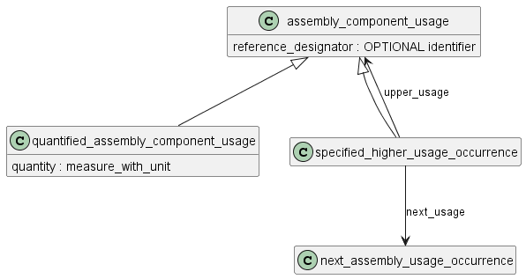
Рисунок 4
4.7.3 Другим способом определения пути между изделием и СЕ, в которую он входит через несколько иерархических уровней, является использованием ИО multi_level_reference_designator (рисунок 5).
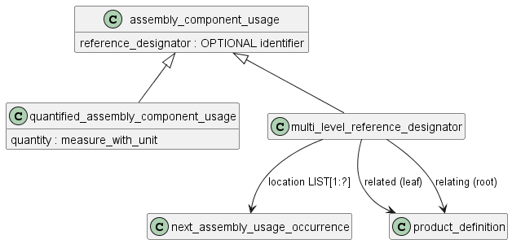
Рисунок 5
В атрибуте location ИО multi_level_reference_designator приводится набор ссылок на экземпляры ИО next_assembly_usage_occurrence, которые определяют связанный путь от изделия к СЕ.
В атрибуте root указывает описание самой СЕ, а в атрибуте leaf указывается изделие, путь к которому описывается.
4.7.4 Если необходимо представить информацию о том, что изделие принадлежит указанной СЕ, без уточнения полного пути к нему, то используется ИО promissory_usage_occurence (рисунок 6).
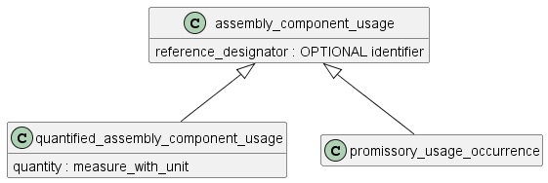
Рисунок 6
В унаследованном атрибуте related_product_definition указывается СЕ, а в атрибуте relating_product_definition - входящее в нее изделие независимо от количества промежуточных уровней между ними.
Примечание – ИО promissory_usage_occurrence используется, когда структура изделия еще не определена полностью, но нужно указать, что данное изделие (деталь, СЕ) предполагается использовать в составе вышестоящего изделия.
- Описание изготовления детали из заготовки, полуфабриката, другой детали

5.1 Общие сведения
5.1.1 Правила описания изготовления детали из заготовки, полуфабриката, другой детали основаны на схеме product_structure_schema, установленной в ГОСТ Р ИСО 10303–44–2022. Ниже приводится описание применения данной схемы для представления сведений об изготовлении изделия, разрабатываемого в соответствии со стандартами ЕСКД.
Краткое формализованное описание product_structure_schema на языке Express (ГОСТ Р ИСО 10303-11) приведено в Приложении А.1.
5.1.2 Изготовление одного изделия из другого изделия описывается с использованием отношения (связи) специального типа, реализуемого ИО make_from_usage_option (рисунок 8), который наследует все атрибуты от ИО product_definition_relationship (описан в ГОСТ Р 77.302.
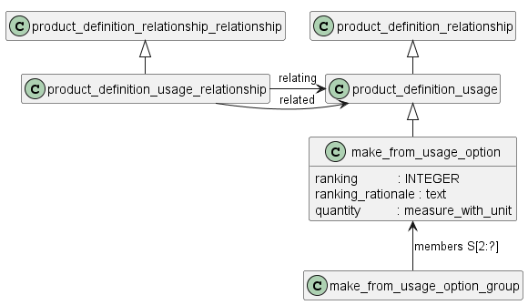
Рисунок 8

5.2 Изготовление детали из заготовки
5.2.1 Необходимый материал или заготовка описываются как отдельное изделие (версия изделия) в конструкторском контексте.
5.2.2 Если необходимо указать допустимые варианты замены материала (заготовки), то каждый такой случай описывают с использованием отдельного экземпляра ИО make_from_usage_option с указанием, при необходимости, приоритета выбора в атрибутах ranking и ranking rationale. Если все указанные материалы имеют одинаковый приоритет, то для всех экземпляров объекта указывают значение «1».
5.2.3 Для материала (заготовки) указывают потребное для изготовления количество (атрибут quantity), выраженное в необходимых единицах измерения. Если необходимое количество материала не может быть объективно определено конструктором и должно быть рассчитано технологом на более поздних этапах, то в атрибут quantity ИО make_from_usage_option записывают наиболее вероятное количество материала, при этом а в атрибут description – вносят запись: «Указано приблизительное количество материала. Точное количество определяется технологом».

5.3 Изготовление детали путем доработки другого изделия (полуфабриката)
5.3.1 При использовании в качестве заготовки другого изделия (полуфабриката) такое изделие указывают с использованием ИО make_from_usage_option, а все изделия, устанавливаемые при дополнительной обработке или доделке, включают в состав изделия с использованием ИО next_assembly_usage_occurrence.
В этом случае в технических требованиях (чертежа, электронной модели) допускается указывать, какие СЕ и детали при переделке заменяют (другими) или исключают без замены
Примечание — В технических требованиях чертежа или моделии может быть записано « Детали поз. 4 и 6 установить взамен имеющихся валика и втулки», «Имеющуюся втулку снять»
5.3.2 Если доработка заключается в дополнительной обработке заготовки без снятия, замены или установки новых СЧ, то такую информацию в структуру изделия не включают, а необходимые указания по доработке приводят в технических требованиях на сборочном чертеже/в электронной модели.

5.4 Изготовление нескольких деталей из одной заготовки
5.4.1 Если из одной заготовки (полуфабриката) может быть произведено несколько разных деталей, то используют ИО make_from_usage_option_group (см. рисунок 8). Данный ИО позволяет сформировать набор экземпляров ИО make_from_usage_option, описывающих возможные варианты изделий (product_definition), которые могут быть изготовлены из другого изделия (product_definition).
При этом атрибут related_product_definition для всех экземпляров ИО make_from_usage_option в этом наборе должен указывать на одно и то же изделие (ссылаться на один экземпляр ИО product_definition).
Примечания
1 Пусть, например, предполагается разрезать заготовку (product_definition = D) на три части чтобы получить три детали или три заготовки (product_definitions = X, Y и Z). В этом случае экземпляр ИО make_from_usage_option_group, будет объединять три экземпляра ИО make_from_usage_option со значениями атрибутов, приведенными в таблице ниже.
ID | relating_product_definition | related_product_definition | quantity
1 | X | D | 1
2 | Y | D | 1
3 | Z | D | 1
2 Пусть, например, предполагается разрезать заготовку (product_definition = D) на неравные части так, чтобы получить две заготовки. Первую – для изготовления двух деталей (product_definition = X), а вторую – для одной детали (product_definition = T).
В этом случае экземпляр ИО make_from_usage_option_group объединит два экземпляра ИО make_from_usage_option со значениями атрибутов, приведенными в таблице ниже:
ID | relating_product_definition | related_product_definition | quantity
1 | X | D | 2
2 | T | D | 1
- Описание концепции изделия
6.1 Схема product_concept_schema на языке Express для идентификации и описания концепции изделия приведена в ГОСТ Р ИСО 10303-44. Ниже приводится описание применения данной схемы для формализации концепции изделия машиностроения (конечного изделия), разрабатываемого в соответствии со стандартами ЕСКД.
Краткое формализованное описание product_concept_schema на языке Express (ГОСТ Р ИСО 10303-11) приведено в Приложении А.2.
6.2 Описанная ниже схема данных предназначена для описания «облика» конечного изделия на уровне концепции или идеи без привязки к конкретной реализации или исполнению. Концепция изделия формируется на самой ранней стадии жизненного цикла изделия, до начала его разработки, согласно ГОСТ Р 77.102.
Концепция изделия определяет набор характеристик или функций нового изделия, необходимых для решения определенной задачи или удовлетворения потребностей потребителя. Для этих характеристик, возможностей и функций могут быть заданы взаимосвязи и условия, определяющие их допустимые сочетания и порождающие возможные варианты конструкции конечного изделия в рамках одной концепции.
Понятие «концепции» и ее структурированное описание позволяет обеспечить основу для управления требованиями и конфигурацией на ранних стадиях разработки. Концепция изделия может включать несколько объектов конфигурации.
Примечание – Например, автомобиль может иметь два типа двигателей, которые могут быть идентифицированы как характеристики изделия. Один из них - двигатель меньшей мощности, другой - двигатель большей мощности. Установка системы кондиционирования воздуха (опция) может требовать установки двигателя большей мощности.
6.3 Для описания концепции изделия используются следующие основные ИО (рисунок 9):

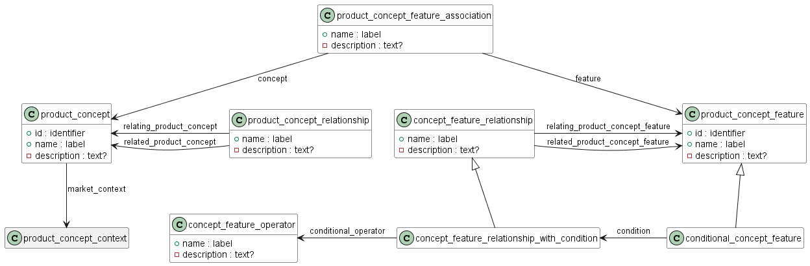 | Рисунок 9
- product_concept — концепция изделия, описывающая изделие в абстрактном виде, не касающаяся деталей конструкторской реализации.
- product_concept_relationship — связь между двумя концепциями изделия, например, «часть-целое», «вариант», «альтернатива». Позволяет описывать структуру, зависимости и взаимосвязи на уровне концепций.
- product_concept_feature — характеристика, возможность или функция изделия, используемая в концепции (далее – опция).
6.4 Концепция изделия может допускать производство нескольких вариантов изделия, формируемых из выделенных в этой концепции опций и их допустимых сочетаний.
Пример — пусть предполагается разработать новую модель автомобиля, описываемую с использованием ИО product_concept. Эта модель может выпускаться с дизельным (DE) или бензиновым двигателем (SI). Автомобиль может быть оснащен системой кондиционирования воздуха (AC) и электрическими стеклоподъемниками (EW), однако эти опции требуют более ёмкой аккумуляторной батари (SB). Для описания опций используется ИО product_concept_feature. Условия использования конкретных опций описываются при помощи ИО conditional_concept_feature, а допустимые сочетания опций – при помощи ИО concept_feature_operator.
- Управление конфигурацией
7.1 Схема configuration_management_schema на языке Express для идентификации и управления конфигурацией изделия приведена в ГОСТ Р ИСО 10303–44. Ниже приводится описание применения данной схемы для управления конфигурацией изделий машиностроения, разрабатываемых в соответствии со стандартами ЕСКД, с учетом ГОСТ Р 59193.
Краткое формализованное описание configuration_management_schema на языке Express (ГОСТ Р ИСО 10303-11) приведено в Приложении А.3.
7.2 В состав задач управления конфигурацией входит контроль состава изделия и его изменения в силу конструкторских, производственных и эксплуатационных причин на стадиях и этапах его ЖЦ. Информационная модель изделия может быть эффективным инструментом для решения этой задачи.
7.3 Для управления конфигурацией используются следующие основные ИО (рисунок 10):
- configuration_item – объект конфигурации - изделие в целом или составная часть изделия, значимая для выполнения установленных требований и рассматриваемая в процедурах управления конфигурацией как единое целое;
- configuration_item_relationship — связь между объектами конфигурации – описывает, как объекты конфигурации связаны между собой, например, связями входимости (часть – целое);
- configuration_design — устанавливает связь между объектом конфигурации и его конкретной реализацией в конструкции: описанием изделия в контексте (product_definition) или версией изделия (product_definition_formation);
- configuration_effectivity — применяемость в конфигурации – позволяет подобрать конкретную версию изделия для объекта конфигурации.
7.4 Объектом конфигурации на разных стадиях (этапах) жизненного цикла может быть финальное изделие в целом и составная часть изделия (система, агрегат, узел, деталь, программа для ЭВМ, в т. ч. встроенное программное обеспечение), документ (информационный набор, база данных и т.п.), интерфейс, материал, объекты, связанные с процессами жизненного цикла (стенд, оснастка, инфраструктура и ее элементы, средство обеспечения производства и эксплуатации, система обучения и т. п.).
Объект конфигурации может соответствовать одному из вариантов концепции изделия, всей концепции изделия или ее части. Ссылка на концепцию изделия устанавливается в атрибуте item_concept ИО configuration_item.
7.5 Подтипом ИО configuration_item является ИО configurable_item (вариативный объект конфигурации) – это объект конфигурации, с которым связан набор опций (product_concept_features), предусматриваемых концепцией изделия.
Примечание – Например, заказ клиента на автомобиль может указывать модель заказанного автомобиля, а также его требуемые характеристики: цвет - «красный», отделка салона - «серая кожа», люк в крыше и алюминиевые диски. Заказанный автомобиль может быть представлен объектом конфигурации (configurable_item). Каждая характеристика заказанного автомобиля может быть описана как опция (product_concept_feature).
7.6 Для описания конкретной конфигурации используется ИО configuration_effectivity, оперирующий серийными номерами изготовленных изделий (ИО serial_numbered_effectivity), датами изготовления изделий (ИО date_effectivity) и принадлежности изделий к определенным партиям (ИО lot_effectivity).
Примечание – Определения ИО serial_numbered_effectivity, dates_effectivity и lot_effectivity приведены в ГОСТ Р 77.302
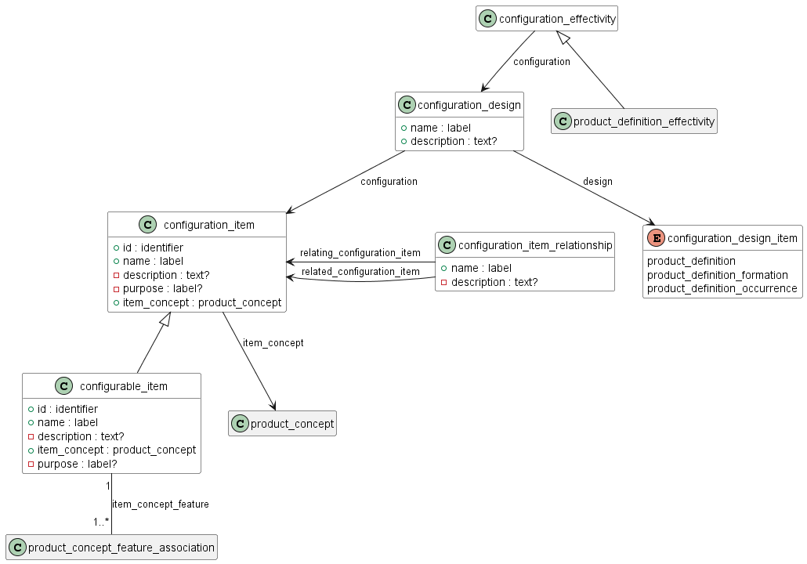 | Рисунок 10

Приложение А
(справочное)
Формализованное описание информационной модели на языке Express

А.1 product_structure_schema
Настоящая схема приведена для информации и содержит изменения по сравнению с ГОСТ Р ИСО 10303-44. Изменения включают удаление неиспользуемых в настоящем стандарте объектов и типов, а также исключение описания функций (с целью сокращения объема текста).

SCHEMA product_structure_schema '{iso standard 10303 part(44) version(6) object(1) product_structure_schema(1)}';

REFERENCE FROM measure_schema -- ISO 10303-41
(measure_with_unit);

REFERENCE FROM product_definition_schema -- ISO 10303-41
(acyclic_product_definition_relationship,
generic_product_definition_reference,
product,
product_definition,
product_definition_formation,
product_definition_or_reference,
product_definition_reference,
product_definition_relationship,
product_definition_relationship_relationship);

REFERENCE FROM support_resource_schema -- ISO 10303-41
(identifier, label, text);

TYPE product_definition_occurrence_or_reference = SELECT (
product_definition_occurrence,
product_definition_occurrence_reference);
END_TYPE;

TYPE product_definition_or_reference_or_occurrence = SELECT BASED_ON product_definition_or_reference WITH (
product_definition_occurrence);
END_TYPE;

ENTITY alternate_product_relationship;
name : label;
definition : OPTIONAL text;
alternate : product;
base : product;
basis : text;
UNIQUE
UR1: alternate, base;
WHERE
WR1: alternate :<>: base;
END_ENTITY;

ENTITY assembly_component_usage
SUPERTYPE OF (quantified_assembly_component_usage ANDOR
ONEOF (multi_level_reference_designator,
next_assembly_usage_occurrence,
promissory_usage_occurrence,
specified_higher_usage_occurrence))
SUBTYPE OF (product_definition_usage);
reference_designator : OPTIONAL identifier;
END_ENTITY;

ENTITY assembly_component_usage_substitute;
name : label;
definition : OPTIONAL text;
base : assembly_component_usage;
substitute : assembly_component_usage;
UNIQUE
UR1: base,substitute;
WHERE
WR1: base.relating_product_definition :=:
substitute.relating_product_definition;
WR2: base :<>: substitute;
END_ENTITY;

ENTITY assembly_component_usage_substitute_with_ranking
SUBTYPE OF (assembly_component_usage_substitute);
ranking : INTEGER;
ranking_rationale : text;
END_ENTITY;

ENTITY make_from_usage_option
SUBTYPE OF (product_definition_usage);
ranking : INTEGER;
ranking_rationale : text;
quantity : measure_with_unit;
WHERE
WR1: (NOT ('NUMBER' IN TYPEOF(quantity.value_component)))
OR (quantity.value_component > 0);
END_ENTITY;

ENTITY make_from_usage_option_group;
members : SET [2:?] OF make_from_usage_option;
WHERE
WR1: SIZEOF (QUERY (example <* members |
example.related_product_definition
:=: members[1].related_product_definition)) =SIZEOF(members);
END_ENTITY;

ENTITY multi_level_reference_designator
SUBTYPE OF (assembly_component_usage);
location : LIST[1:?] OF UNIQUE next_assembly_usage_occurrence;
DERIVE
SELF\product_definition_relationship.relating_product_definition RENAMED root : product_definition := location[1]\product_definition_relationship.relating_product_definition;
SELF\product_definition_relationship.related_product_definition RENAMED leaf : product_definition_or_reference := location[HIINDEX(location)]\product_definition_relationship.related_product_definition;
UNIQUE
UR1: location;
WHERE
WR1: unambiguously_specified_multi_level_reference_designator(location);
WR2: SIZEOF(QUERY(cp <* location | NOT (
EXISTS(cp\assembly_component_usage.reference_designator)))) = 0;
END_ENTITY;

ENTITY next_assembly_usage_occurrence
SUBTYPE OF (assembly_component_usage);
DERIVE
product_definition_occurrence_id : identifier := SELF\product_definition_relationship.related_product_definition\product_definition_occurrence.id;
-- replicates the id of a product_definition_occurrence that is referenced by related_product_definition.
UNIQUE
UR1 : SELF\assembly_component_usage.reference_designator, SELF\product_definition_relationship.relating_product_definition;
UR2 : product_definition_occurrence_id, SELF\product_definition_relationship.relating_product_definition;
-- The id of a product_definition_occurrence shall be unique among all product_definition_or_occurrence_or_reference that are used within an assembly of the occurrance_usages
END_ENTITY;

ENTITY product_definition_occurrence
SUPERTYPE OF (product_definition_specified_occurrence ANDOR product_definition_occurrence_reference_with_local_representation);
id : identifier;
name : OPTIONAL label;
description : OPTIONAL text;
definition : OPTIONAL product_definition_or_reference_or_occurrence;
quantity : OPTIONAL measure_with_unit;
DERIVE
descendant_occurrences : SET[0:?] OF product_definition_specified_occurrence := get_descendant_occurrences(SELF);
INVERSE
assembly_usages : SET[0:?] OF assembly_component_usage FOR related_product_definition;
child_occurrences : SET[0:?] OF product_definition_specified_occurrence FOR occurrence_usage;
WHERE
WR1 : NOT (('PRODUCT_STRUCTURE_SCHEMA.PRODUCT_DEFINITION_OCCURRENCE' IN TYPEOF(definition)) OR
('PRODUCT_STRUCTURE_SCHEMA.PRODUCT_DEFINITION_OCCURRENCE_REFERENCE' IN TYPEOF(definition)))
OR
('PRODUCT_STRUCTURE_SCHEMA.PRODUCT_DEFINITION_SPECIFIED_OCCURRENCE' IN TYPEOF(SELF));
WR2: EXISTS(definition) OR
(SIZEOF(USEDIN(SELF, 'CONFIGURATION_MANAGEMENT_SCHEMA.CONFIGURATION_DESIGN.DESIGN')) > 0);
WR3: NOT ('NUMBER' IN TYPEOF(quantity\measure_with_unit.value_component)) OR
(quantity\measure_with_unit.value_component > 0);
END_ENTITY;

ENTITY product_definition_occurrence_reference
SUBTYPE OF (product_definition_reference);
product_occurrence_id : identifier;
END_ENTITY;

ENTITY product_definition_occurrence_reference_with_local_representation
SUBTYPE OF (product_definition_occurrence, generic_product_definition_reference);
END_ENTITY;

ENTITY product_definition_occurrence_relationship;
name : label;
description : OPTIONAL text;
occurrence : product_definition;
occurrence_usage : assembly_component_usage;
WHERE
WR1: occurrence_usage.relating_product_definition :<>:
occurrence;
WR2: occurrence_usage.related_product_definition :<>:
occurrence;
WR3: occurrence.formation :=:
occurrence_usage.related_product_definition.formation;
END_ENTITY;

ENTITY product_definition_specified_occurrence
SUBTYPE OF (product_definition_occurrence);
SELF\product_definition_occurrence.definition : product_definition_occurrence_or_reference;
occurrence_usage : product_definition_occurrence_or_reference;
UNIQUE
UR1 : occurrence_usage, id;
WHERE
WR1: SIZEOF(assembly_usages) = 0;
WR2: acyclic_product_definition_specified_occurrence(SELF, SELF\product_definition_occurrence.definition);
END_ENTITY;

ENTITY product_definition_usage
SUPERTYPE OF (ONEOF (make_from_usage_option,
assembly_component_usage))
SUBTYPE OF (product_definition_relationship);
UNIQUE
UR1: SELF\product_definition_relationship.id,
SELF\product_definition_relationship.relating_product_definition,
SELF\product_definition_relationship.related_product_definition;
WHERE
WR1: acyclic_product_definition_relationship
(SELF,
[SELF\product_definition_relationship.related_product_definition],
'PRODUCT_STRUCTURE_SCHEMA.PRODUCT_DEFINITION_USAGE');
END_ENTITY;

ENTITY product_definition_usage_relationship
SUBTYPE OF (product_definition_relationship_relationship);
SELF\product_definition_relationship_relationship.relating : product_definition_usage;
SELF\product_definition_relationship_relationship.related : product_definition_usage;
WHERE
WR1: relating.relating_product_definition :=: related.relating_product_definition;
END_ENTITY;

ENTITY promissory_usage_occurrence
SUBTYPE OF (assembly_component_usage);
END_ENTITY;

ENTITY quantified_assembly_component_usage
SUBTYPE OF (assembly_component_usage);
quantity : measure_with_unit;
WHERE
WR1: (NOT ('NUMBER' IN TYPEOF(quantity.value_component)))
OR (quantity.value_component > 0);
END_ENTITY;

ENTITY specified_higher_usage_occurrence
SUBTYPE OF (assembly_component_usage);
upper_usage : assembly_component_usage;
next_usage : next_assembly_usage_occurrence;
UNIQUE
UR1: upper_usage, next_usage;
WHERE
WR1: SELF :<>: upper_usage;
WR2: SELF\product_definition_relationship.relating_product_definition
:=: upper_usage.relating_product_definition;
WR3: SELF\product_definition_relationship.related_product_definition
:=: next_usage.related_product_definition;
WR4: (upper_usage.related_product_definition :=:
next_usage.relating_product_definition) OR
(SIZEOF (QUERY (pdr <* USEDIN (upper_usage.related_product_definition,
'PRODUCT_DEFINITION_SCHEMA.PRODUCT_DEFINITION_RELATIONSHIP.' +
'RELATED_PRODUCT_DEFINITION') |
pdr.relating_product_definition :=:
next_usage.relating_product_definition)) = 1);
WR5: SIZEOF (['PRODUCT_STRUCTURE_SCHEMA.NEXT_ASSEMBLY_USAGE_OCCURRENCE',
'PRODUCT_STRUCTURE_SCHEMA.SPECIFIED_HIGHER_USAGE_OCCURRENCE']
* TYPEOF(upper_usage)) = 1;
END_ENTITY;
END_SCHEMA;

А.2 product_concept_schema
Настоящая схема приведена для информации и содержит изменения по сравнению с ГОСТ Р ИСО 10303-44. Изменения включают удаление неиспользуемых в настоящем стандарте объектов и типов, а также исключение описания функций (с целью сокращения объема текста).
SCHEMA product_concept_schema '{iso standard 10303 part(44) version(2) object(1) product_concept_schema(2)}';

REFERENCE FROM support_resource_schema
(text, label, identifier);

REFERENCE FROM application_context_schema
(product_concept_context);

ENTITY concept_feature_operator;
name : label;
description : OPTIONAL text;
END_ENTITY;

ENTITY concept_feature_relationship;
name : label;
description : OPTIONAL text;
relating_product_concept_feature : product_concept_feature;
related_product_concept_feature : product_concept_feature;
END_ENTITY;

ENTITY concept_feature_relationship_with_condition
SUBTYPE OF (concept_feature_relationship);
conditional_operator : concept_feature_operator;
END_ENTITY;

ENTITY conditional_concept_feature
SUBTYPE OF (product_concept_feature);
condition : concept_feature_relationship_with_condition;
END_ENTITY;

ENTITY product_concept;
id : identifier;
name : label;
description : OPTIONAL text;
market_context : product_concept_context;
UNIQUE
UR1: id;
END_ENTITY;

ENTITY product_concept_feature;
id : identifier;
name : label;
description : OPTIONAL text;
END_ENTITY;

ENTITY product_concept_feature_association;
name : label;
description : OPTIONAL text;
concept : product_concept;
feature : product_concept_feature;
END_ENTITY;

ENTITY product_concept_relationship;
name : label;
description : OPTIONAL text;
relating_product_concept : product_concept;
related_product_concept : product_concept;
END_ENTITY;

END_SCHEMA;

А.3 configuration_management_schema
Настоящая схема приведена для информации и содержит изменения по сравнению с ГОСТ Р ИСО 10303-44. Изменения включают удаление неиспользуемых в настоящем стандарте объектов и типов, а также исключение описания функций (с целью сокращения объема текста).

SCHEMA configuration_management_schema '{iso standard 10303 part(44) version(4) object(1) configuration_management_schema(3)}';

REFERENCE FROM basic_attribute_schema -- ISO 10303-41
(description_attribute_select,
get_description_value,
get_name_value,
name_attribute_select);

REFERENCE FROM effectivity_schema ( -- ISO 10303-41
effectivity);

REFERENCE FROM product_concept_schema -- ISO 10303-44
(product_concept,
product_concept_feature_association);

REFERENCE FROM product_definition_schema -- ISO 10303-41
(product_definition,
product_definition_effectivity,
product_definition_formation);

REFERENCE FROM product_structure_schema -- ISO 10303-44
(product_definition_occurrence,
product_definition_usage);

REFERENCE FROM support_resource_schema -- ISO 10303-41
(bag_to_set,
identifier,
label,
text);

TYPE configuration_design_item = SELECT
(product_definition,
product_definition_formation,
product_definition_occurrence);
END_TYPE;

ENTITY configurable_item
SUBTYPE OF (configuration_item);
item_concept_feature : SET[1:?] OF product_concept_feature_association;
END_ENTITY;

ENTITY configuration_design;
configuration : configuration_item;
design : configuration_design_item;
DERIVE
name : label := get_name_value (SELF);
description : text := get_description_value (SELF);
UNIQUE
UR1: configuration, design;
WHERE
WR1: SIZEOF (USEDIN (SELF, 'BASIC_ATTRIBUTE_SCHEMA.' +
'NAME_ATTRIBUTE.NAMED_ITEM')) <= 1;
WR2: SIZEOF (USEDIN (SELF, 'BASIC_ATTRIBUTE_SCHEMA.' +
'DESCRIPTION_ATTRIBUTE.DESCRIBED_ITEM')) <= 1;
END_ENTITY;

ENTITY configuration_effectivity
SUBTYPE OF (product_definition_effectivity);
configuration : configuration_design;
UNIQUE
UR1: configuration,
SELF\product_definition_effectivity.usage,
SELF\effectivity.id;
WHERE
WR1: 'PRODUCT_STRUCTURE_SCHEMA.PRODUCT_DEFINITION_USAGE' IN
TYPEOF (SELF\product_definition_effectivity.usage);
END_ENTITY;

ENTITY configuration_item;
id : identifier;
name : label;
description : OPTIONAL text;
item_concept : product_concept;
purpose : OPTIONAL label;
END_ENTITY;

ENTITY configuration_item_relationship;
name : label;
description : OPTIONAL text;
relating_configuration_item : configuration_item;
related_configuration_item : configuration_item;
END_ENTITY;

END_SCHEMA;

УДК 006.1:006.354 ОКС 35.240.50
Ключевые слова: электронная структура изделия, информационная модель, схема данных, изделие, исполнение изделия, составная часть, допустимая замена, материал, концепция изделия, конфигурация изделия

Руководитель организации-разработчика
АО НИЦ «Прикладная логистика»

Генеральный директор Галин И.Ю.

Руководитель разработки,
руководитель отдела
нормативного обеспечения Селезнева Е.В.

Разработчик стандарта,
руководитель центра
перспективных разработок Бороздин Д.Н.

